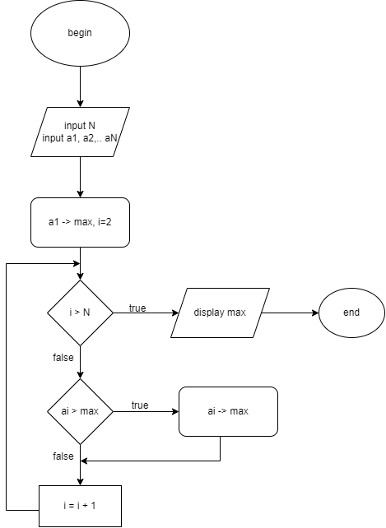BEGIN

INPUT N: số lượng giá trị

INPUT a1, a2,..aN

a1 -> max

i = 2

WHILE i <= N

DO

IF ai > max

ai -> max

ELSE

max -> max

i = i +1

END IF

END DO

END